# 入门HelloWorld

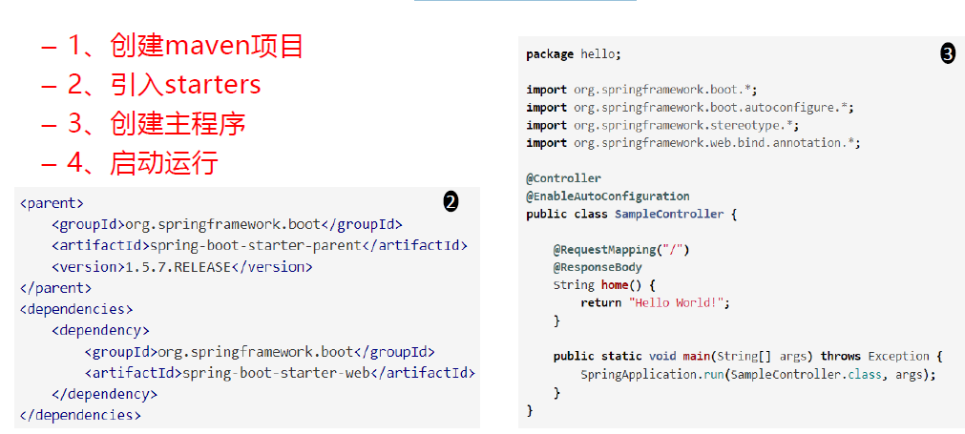

## 创建maven项目

创建一个空的maven工程

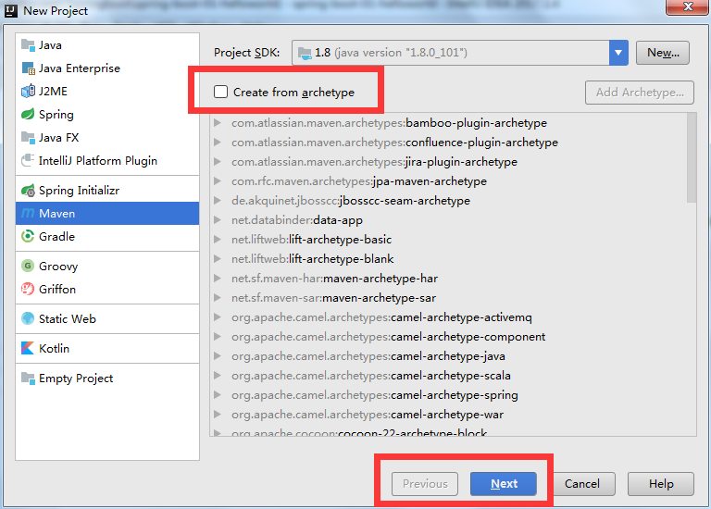

## 导入spring boot相关的依赖

导入spring boot相关的依赖，官网https://projects.spring.io/spring-boot/

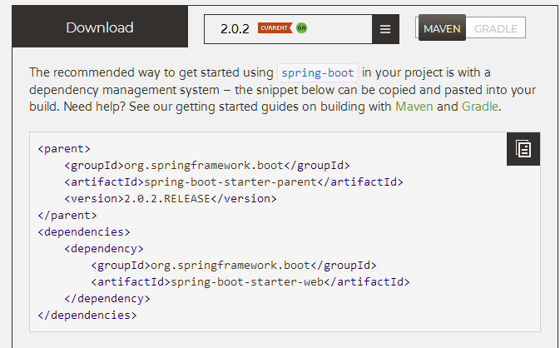

<**parent**>  
 <**groupId**>org.springframework.boot</**groupId**>  
 <**artifactId**>spring-boot-starter-parent</**artifactId**>  
 <**version**>1.5.9.RELEASE</**version**>  
</**parent**>  
<**dependencies**>  
 <**dependency**>  
 <**groupId**>org.springframework.boot</**groupId**>  
 <**artifactId**>spring-boot-starter-web</**artifactId**>  
 </**dependency**>  
</**dependencies**>

## 编写一个主程序

参看官网https://projects.spring.io/spring-boot/

编写一个主程序；启动Spring Boot应用

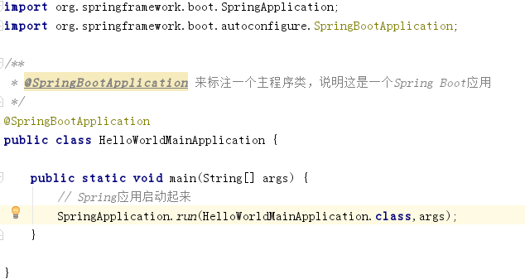

## 编写相关的Controller、Service

注意controller的位置，在主程序子包下

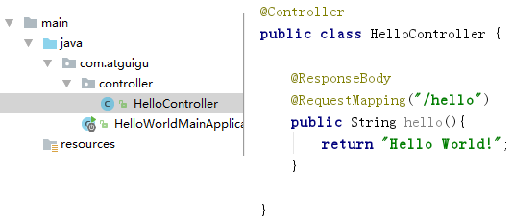

## 运行主程序测试

启动main方法

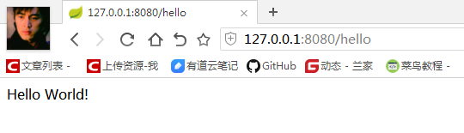

## 简化部署

参看官网：https://docs.spring.io/spring-boot/docs/1.5.14.BUILD-SNAPSHOT/reference/htmlsingle/#getting-started-first-application-executable-jar

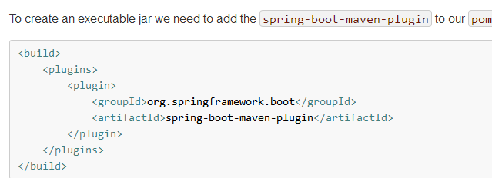

<**build**>  
 *<!-- 这个插件，可以将应用打包成一个可执行的jar包；-->* <**plugins**>  
 <**plugin**>  
 <**groupId**>org.springframework.boot</**groupId**>  
 <**artifactId**>spring-boot-maven-plugin</**artifactId**>  
 </**plugin**>  
 </**plugins**>  
</**build**>

将这个应用打成jar包，直接使用java -jar的命令进行执行；

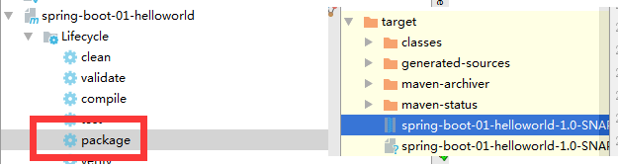

直接拷贝到桌面上输入命令java –jar运行

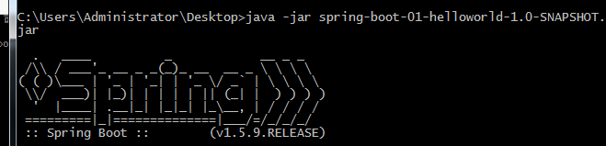

测试

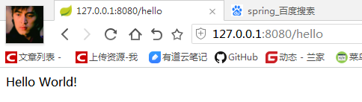

# HelloWorld探究

## starters

参考https://docs.spring.io/spring-boot/docs/1.5.9.RELEASE/reference/htmlsingle/#using-boot-starter

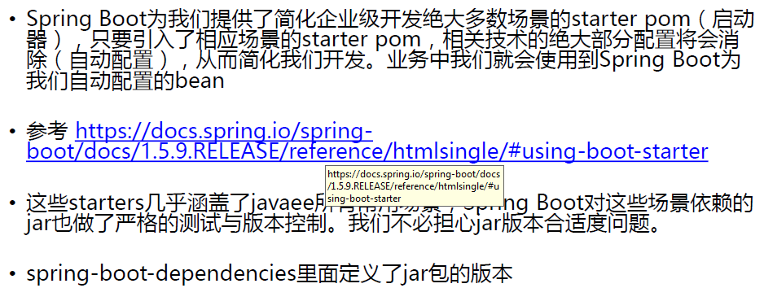

## 入口类和@SpringBootApplication

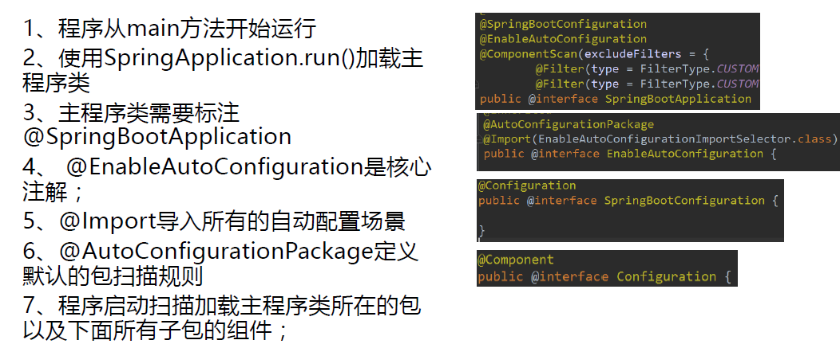

## 自动配置

